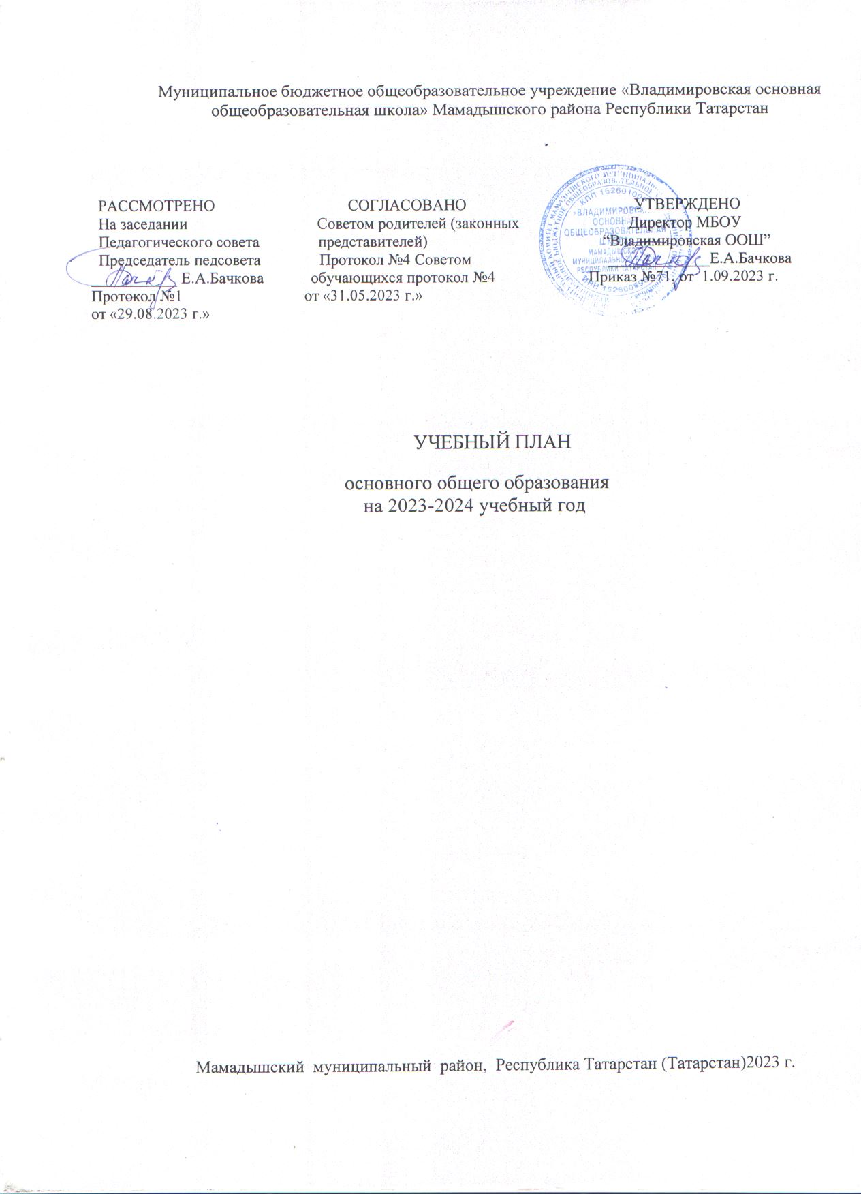
Муниципальное бюджетное общеобразовательное учреждение "Владимировская основная общеобразовательная школа" Мамадышского муниципального района Республики Татарстан

РАССМОТРЕНО  на заседании Педагогического совета  Председатель педсовета  Бачкова Е.А.  Протокол № 1  от “29.08.2023 г.” | СОГЛАСОВАНО  Советом родителей (законных представителей)  Протокол № 4 Советом обучающихся Протокол № 4  от “31.05.2023 г.” | УТВЕРЖДЕНО  директор МБОУ "Владимировская ООШ"  Бачкова Е.А.  Приказ №71  от “1.09.2023 г.”

УЧЕБНЫЙ ПЛАН
основного общего образования
на 2023 – 2024 учебный год

Мамадышский муниципальный район, Республика Татарстан (Татарстан) 2023 г.

ПОЯСНИТЕЛЬНАЯ ЗАПИСКА
В 2023-2024 учебном году учебный план основного общего образования муниципального бюджетного общеобразовательного учреждения "Владимировская основная общеобразовательная школа" Мамадышского муниципального района Республики Татарстан (далее - учебный план) для 7-9 классов фиксирует общий объём нагрузки, максимальный объём аудиторной нагрузки обучающихся, состав и структуру предметных областей, распределяет учебное время, отводимое на их освоение по классам и учебным предметам, и разработан в соответствии со следующими основными федеральными нормативными и методическими документами:
- Федеральным законом от 29.12.2012 № 273-ФЗ «Об образовании в Российской Федерации»;
- Федеральным законом от 24 сентября 2022 г. N 371-ФЗ "О внесении изменений в Федеральный закон "Об образовании в Российской Федерации" и статьей 1 Федерального закона "Об обязательных требованиях в Российской Федерации" (далее - Федеральный закон N 371-ФЗ);
- Законом Российской Федерации от 25.10.1991 №1807-1 (ред. От 12.03.2014) «О языках народов Российской Федерации»;
- Законом Республики Татарстан от 22.07.2013 № 68-ЗРТ «Об образовании»;
- Законом Республики Татарстан «О государственных языках Республики Татарстан и других языках в Республики Татарстан» №44ЗРТ от 18.07.2004г.;
- Приказом Министерства просвещения Российской
Федерации от 31.05.2021 № 287 "Об утверждении федерального государственного образовател ьного стандарта основного общего образования" (Зарегистрирован 05.07.2021 № 64101
- Приказом Министерства просвещения Российской Федерации от 18.05.2023 № 370 "Об утверждении федеральной образовательной программы основного общего образования" (Зарегистрирован 12.07.2023 № 74223).
-Приказом Минпросвещения России от 22.03.2021 № 115 «Об утверждении Порядка организации и осуществления образовательной деятельности по основным общеобразовательным программам - образовательным программам начального общего, основного общего и среднего общего образования»;
  - Приказом Минпросвещения России от 21.09.2022 N 858 «Об утверждении федерального перечня учебников, допущенных к использованию при реализации имеющих государственную аккредитацию образовательных программ начального общего, основного общего, среднего общего образования организациями, осуществляющими образовательную деятельность, и установления предельного срока использования исключенных учебников»;
  - Приказом Минпросвещения России от 02.08.2022 № 653 «Об утверждении федерального перечня электронных образовательных ресурсов, допущенных к использованию при реализации имеющих государственную аккредитацию образовательных программ начального общего, основного общего, среднего общего образования» (Зарегистрировано в Минюсте России 29.08.2022 № 69822).
Учебный план является частью образовательной программы муниципального бюджетного общеобразовательного учреждения "Владимировская основная общеобразовательная школа" Мамадышского муниципального района Республики Татарстан, разработанной в соответствии с ФГОС основного общего образования, с учетом Федеральной образовательной программой основного общего образования, и обеспечивает выполнение санитарно-эпидемиологических требований СП 2.4.3648-20 и гигиенических нормативов и требований СанПиН 1.2.3685-21.

Учебный год в муниципальном бюджетном общеобразовательном учреждении "Владимировская основная общеобразовательная школа" Мамадышского муниципального района Республики Татарстан начинается 01.09.2023 и заканчивается 25.05.2024 г.
Продолжительность учебного года в 7-9 классах составляет 34 учебные недели. Учебные занятия для учащихся 7-9 классов проводятся по 6-ти дневной учебной неделе.
Максимальный объем аудиторной нагрузки обучающихся в неделю составляет в в 7 классе – 35 часов, в 8-9 классах – 36 часов.
Учебный план состоит из двух частей — обязательной части и части, формируемой участниками образовательных отношений. Обязательная часть учебного плана определяет состав учебных предметов обязательных предметных областей.
Часть учебного плана, формируемая участниками образовательных отношений, обеспечивает реализацию индивидуальных потребностей обучающихся. Время, отводимое на данную часть учебного плана внутри максимально допустимой недельной нагрузки обучающихся используется на проведение учебных занятий, обеспечивающих различные интересы обучающихся.
С целью развития, укрепления базовых общеучебных умений и навыков, учитывая интересы и потребности обучающихся и их родителей (законных представителей), в 7,8 классах часы части, формируемой участниками образовательных отношений, переданы следующим образом:
7 класс –элективный курс по биологии «Занимательная биология» -1 час;
8 класс– элективный курс по русскому языку «Секреты грамотной речи» -1 час;
В целях развития естественнонаучной грамотности учащихся 0,5 часов из обязательной части учебного плана переданы учебному предмету «Биология».
В муниципальном бюджетном общеобразовательном учреждении "Владимировская основная общеобразовательная школа" Мамадышского муниципального района Республики Татарстан языком обучения является Татарский язык.
По заявлению родителей (законных представителей) несовершеннолетних обучающихся осуществляется изучение родного языка и родной литературы из числа языков народов РФ, государственных языков республик РФ.
Количество часов на физическую культуру составляет 2 часа в неделю, третий час реализуется за счет часов внеурочной деятельности и (или) за счёт посещения обучающимися спортивных секций, школьных спортивных клубов, включая дополнительное образование по видам спорта.
Промежуточная аттестация – процедура, проводимая с целью оценки качества освоения обучающимися части содержания (четвертное оценивание) или всего объема учебной дисциплины за учебный год (годовое оценивание).
Промежуточная/годовая аттестация обучающихся за четверть осуществляется в соответствии с календарным учебным графиком.
Все предметы обязательной части учебного плана оцениваются по четвертям. Предметы из части, формируемой участниками образовательных отношений, являются безотметочными и оцениваются «зачет» или «незачет» по итогам четверти.
Промежуточная аттестация проходит на последней учебной неделе четверти. Формы и порядок проведения промежуточной аттестации определяются «Положением о формах, периодичности и порядке текущего контроля успеваемости и промежуточной аттестации обучающихся муниципального бюджетного общеобразовательного учреждения "Владимировская основная общеобразовательная школа" Мамадышского муниципального района Республики Татарстан.
Освоение основной образовательной программ основного общего образования завершается итоговой аттестацией.
Нормативный срок освоения основной образовательной программы основного общего образования составляет 5 лет.

УЧЕБНЫЙ ПЛАН

Предметная область | Учебный предмет | Количество часов в неделю
Предметная область | Учебный предмет | 5 | 6 | 7 | 8 | 9
Обязательная часть
Русский язык и литература | Русский язык | 0 | 0 | 4 | 3 | 3
Русский язык и литература | Литература | 0 | 0 | 2 | 2 | 3
Родной язык и родная литература | Родной язык и (или) государственный язык республики Российской Федерации | 0 | 0 | 3 | 3 | 3
Родной язык и родная литература | Родная литература | 0 | 0 | 1 | 1 | 1
Иностранные языки | Иностранный язык | 0 | 0 | 3 | 3 | 3
Математика и информатика | Математика | 0 | 0 | 0 | 0 | 0
Математика и информатика | Алгебра | 0 | 0 | 3 | 3 | 3
Математика и информатика | Геометрия | 0 | 0 | 2 | 2 | 2
Математика и информатика | Вероятность и статистика | 0 | 0 | 1 | 1 | 1
Математика и информатика | Информатика | 0 | 0 | 1 | 1 | 1
Общественно-научные предметы | История | 0 | 0 | 2 | 2 | 2.5
Общественно-научные предметы | Обществознание | 0 | 0 | 1 | 1 | 1
Общественно-научные предметы | География | 0 | 0 | 2 | 2 | 2
Естественно-научные предметы | Физика | 0 | 0 | 2 | 2 | 3
Естественно-научные предметы | Химия | 0 | 0 | 0 | 2 | 2
Естественно-научные предметы | Биология | 0 | 0 | 1 | 2 | 2.5
Искусство | Изобразительное искусство | 0 | 0 | 1 | 0 | 0
Искусство | Музыка | 0 | 0 | 1 | 1 | 0
Технология | Технология | 0 | 0 | 2 | 1 | 0
Физическая культура и основы безопасности жизнедеятельности | Физическая культура | 0 | 0 | 2 | 2 | 2
Физическая культура и основы безопасности жизнедеятельности | Основы безопасности жизнедеятельности | 0 | 0 | 0 | 1 | 1
Основы духовно-нравственной культуры народов России | Основы духовно-нравственной культуры народов России | 0 | 0 | 0 | 0 | 0
Итого |  | 0 | 0 | 34 | 35 | 36
Часть, формируемая участниками образовательных отношений
Наименование учебного курса
Занимательная биология |  | 0 | 0 | 1 | 0 | 0
Секреты грамотной речи |  | 0 | 0 | 0 | 1 | 0
Итого |  | 0 | 0 | 1 | 1 | 0
ИТОГО недельная нагрузка |  | 0 | 0 | 35 | 36 | 36
Количество учебных недель |  | 34 | 34 | 34 | 34 | 34
Всего часов в год |  | 0 | 0 | 1190 | 1224 | 1224

План внеурочной деятельности (недельный)
Муниципальное бюджетное общеобразовательное учреждение "Владимировская основная общеобразовательная школа" Мамадышского муниципального района Республики Татарстан

Учебные курсы | Количество часов в неделю
Учебные курсы | 5 | 6 | 7 | 8 | 9
Разговор о важном | 0 | 0 | 1 | 1 | 1
Уроки жизни | 0 | 0 | 1 | 1 | 1
Уроки нравственности.семьеведение,мир профессий | 0 | 0 | 1 | 1 | 1
Россия- мои горизонты | 0 | 0 | 1 | 1 | 1
Функциональная грамотность | 0 | 0 | 1 | 1 | 1
Олимпиада-100 | 0 | 0 | 1 | 1 | 1
ИТОГО недельная нагрузка | 0 | 0 | 6 | 6 | 6

Формы, периодичность, порядок и сроки промежуточной аттестации обучающихся в 2023-2024 учебном году
В соответствии со ст.2 п.22, ст.58 п.1 Федерального закона от 29.12.2012 г. № 273-ФЗ «Об образовании в Российской Федерации» промежуточная аттестация сопровождает освоение образовательной программы (отдельной части, всего объема учебного предмета, курса, дисциплины) и проводится в формах, определенных учебным планом и в порядке, установленным образовательной организацией на основании Положения о формах, периодичности и порядке текущего контроля успеваемости и промежуточной аттестации обучающихся МБОУ «Владимировская ООШ».

классы  Предметы | 7 | 8 | 9
Русский язык | Диктант с грамматическим заданием/ВГО | Тест в формате ОГЭ/ВГО | Тест в формате ОГЭ/ВГО
Литература | тест /ВГО | тест /ВГО | тест /ВГО
Родной (татарский) язык | диктант /ВГО | Контрольный диктант/ВГО | Контрольный диктант/ВГО
Родная (татарская) литература | тест/ВГО | тест /ВГО | тест /ВГО
Английский язык | тест /ВГО | Тест/ВГО | Тест/ВГО
Немецкий язык |  | Тест/ВГО
Математика
Алгебра | контр.р. /ВГО | Тест в формате ОГЭ/ВГО | Тест в формате ОГЭ/ВГО
Геометрия | контр.р/ВГО | контр.р/ВГО | тест /ВГО
Информатика | тест /ВГО | тест /ВГО | тест /ВГО
История России и Всеобщая история | тест /ВГО | тест /ВГО | Тест в формате ОГЭ/ВГО
Обществознание | тест /ВГО | Тест в формате ОГЭ/ВГО | тест /ВГО
География | тест /ВГО | тест /ВГО | Контрольная работа/ВГО
Физика | тест /ВГО | Контрольная работа/ВГО | Тест в формате ОГЭ/ВГО
Биология | тест /ВГО | Тест в формате ОГЭ/ВГО | Тест в формате ОГЭ/ВГО
Музыка | тест /ВГО | тест /ВГО
ОДНКНР
Изобразительное искусство | тест /ВГО
Технология | проект/ВГО | проект/ВГО
Физическая культура | ВГО | ВГО | ВГО

Контр.раб – контрольная работа,
ВГО – выставление годовой оценки
Т - тестирование

